**ΓΕΩΓΡΑΦΙΑ**

**ΠΟΤΑΜΙΑ ΚΑΙ ΛΙΜΝΕΣ ΤΗΣ ΕΛΛΑΔΑΣ**

**1.Σωστό-Λάθος (κυκλώνω)**

α) Η εκβολή είναι το μέρος όπου το ποτάμι συναντά τη θάλασσα. **Σ Λ**

β) Το φαράγγι είναι βαθιά και απότομη χαράδρα, από την οποία περνά ένα ποτάμι. **Σ Λ**

γ) Πηγή είναι η περιοχή από όπου πηγάζει ένα ποτάμι. **Σ Λ**

δ) Η πιο γνωστή λιμνοθάλασσα είναι αυτή του Μεσολογγίου. **Σ Λ**

ε) Στον υγροβιότοπο του Έβρου υπάρχουν λίγα είδη φυτών και ζώων. **Σ Λ**

**2.Επιλέγω και γράφω το σωστό:**

Η Ελλάδα έχει (πολλούς, λίγους)………………. ορμητικούς ποταμούς, οι περισσότεροι από τους οποίους έχουν (μικρό, μεγάλο)……………………… μήκος. Η ορμητικότητά τους οφείλεται στο γεγονός ότι διασχίζουν (μικρή, μεγάλη)…………………….. απόσταση ξεκινώντας από το βουνό μέχρι να φθάσουν χαμηλότερα στο επίπεδο της θάλασσας. Η ποσότητα νερού, που μεταφέρουν, είναι (διαφορετική, ίδια)…………………… από εποχή σε εποχή. Πολύ νερό μεταφέρουν κυρίως το φθινόπωρο και (τον χειμώνα, το καλοκαίρι) ………………………., όταν παρατηρούνται έντονες βροχοπτώσεις. Οι πηγές των μεγαλύτερων ποταμών βρίσκονται στην οροσειρά της (Πίνδου, Ροδόπης)………………………….., η οποία καθορίζει την κατεύθυνση της ροής τους προς το Αιγαίο και το Ιόνιο πέλαγος.

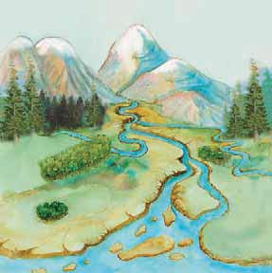**4. Σε έναν ποταμό διακρίνουμε:**

α)………………………………

β)………………………………

γ)………………………………

**5.Παρατηρώ τον γεωμορφολογικό χάρτη της Ελλάδας και απαντώ:**

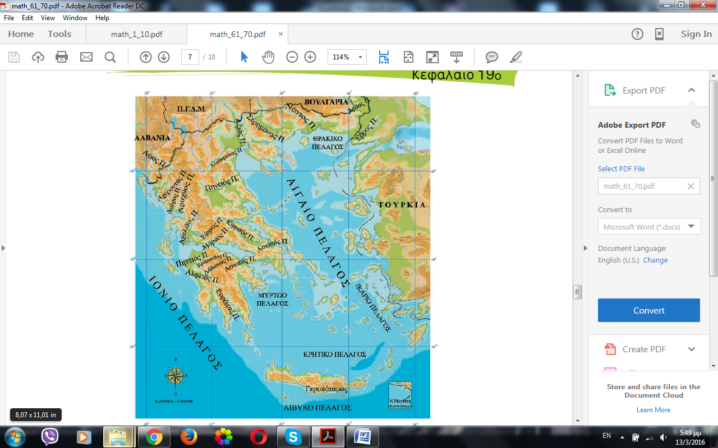

α) Ο Ευρώτας ποταμός βρίσκεται στην Πελοπόννησο **Σ Λ**

β) Ο Αχελώος ποταμός εκβάλλει στο Αιγαίο πέλαγος **Σ Λ**

γ) Ο Γεροπόταμος είναι ποταμός της Μακεδονίας **Σ Λ**

δ) Ο Αλιάκμονας εκβάλλει στο Ιόνιο πέλαγος **Σ Λ**

ε) Ο Αξιός είναι ένα ποτάμι, το οποίο πηγάζει από γειτονικές χώρες και εκβάλλει στο Αιγαίο πέλαγος. **Σ Λ**

**6.Επιλέγω και γράφω το σωστό:**

Η μεγαλύτερη λίμνη της Ελλάδας είναι η ……………………………………. (η Βιστωνίδα, η Τριχωνίδα).

Η λίμνη Παμβώτιδα βρίσκεται ……………………….. (στην Άρτα, στα Ιωάννινα).

Η Κορώνεια είναι γνωστή και ως …………………………………… (λίμνη Βιστωνίδα, λίμνη Λαγκαδά).

Η Στυμφαλία λίμνη βρίσκεται ………………………………………………. (στην Πελοπόννησο, στη Στερεά Ελλάδα).

Ο ………………………………………. (Αξιός, Αλιάκμονας) είναι ο μεγαλύτερος σε μήκος ποταμός της Ελλάδας και βρίσκεται εξ’ ολοκλήρου σε ελληνικό έδαφος.

Στη Βοιωτία υπήρχε η μεγάλη λίμνη……………………………….. (Κωπαΐδα, Κάρλα), η οποία αποξηράνθηκε το 1889.

Η λίμνη …………………………………………(Κωπαΐδα, Αχερουσία) είναι γνωστή ως η είσοδος του Άδη και βρίσκεται στην ………………………………. (Ήπειρο, Μακεδονία).

Η Κερκίνη είναι ………………………………..(φυσική, τεχνητή) λίμνη.

Η Λίμνη του Μαραθώνα είναι μία τεχνητή λίμνη που δημιουργήθηκε με σκοπό τη συγκέντρωση νερού για την ……………………….. (άρδευση, ύδρευση) της Αθήνας.

**7.Αντιστοίχιση:**

Το πότισμα της γης

**α) Έλος**

Καθετί, του οποίου ο τρόπος διαχείρισης είναι τέτοιος, ώστε να μπορεί να υπάρχει ως πηγή αγαθών και για τις επόμενες γενιές

**β) Παραλίμνια βλάστηση**

**γ) Χλωρίδα**

Περιοχή με στάσιμα και θολά νερά

Όλα τα ζώα που υπάρχουν σε μια περιοχή

**δ) Πανίδα**

Η βλάστηση που υπάρχει γύρω από μία λίμνη

**ε) Άρδευση**

Όλα τα φυτά που υπάρχουν σε μια περιοχή

**στ) Ύδρευση**

Άντληση και προμήθεια νερού για την παροχή σε μια περιοχή

**ζ) Βιώσιμο**

1. Να **γράψετε τα ποτάμια που εκβάλλουν:**

* Στο Αιγαίο Πέλαγος: ………………………………………………………………………………………………………
* Στο Ιόνιο Πέλαγος: ………………………………………………………………………………………………………………………………